莞工云会议操作指南

1、下载“莞工云会议”
电脑版下载：打开东莞理工学院网络安全与信息化办公室官网进行下载http://meeting.dgut.edu.cn/download.html
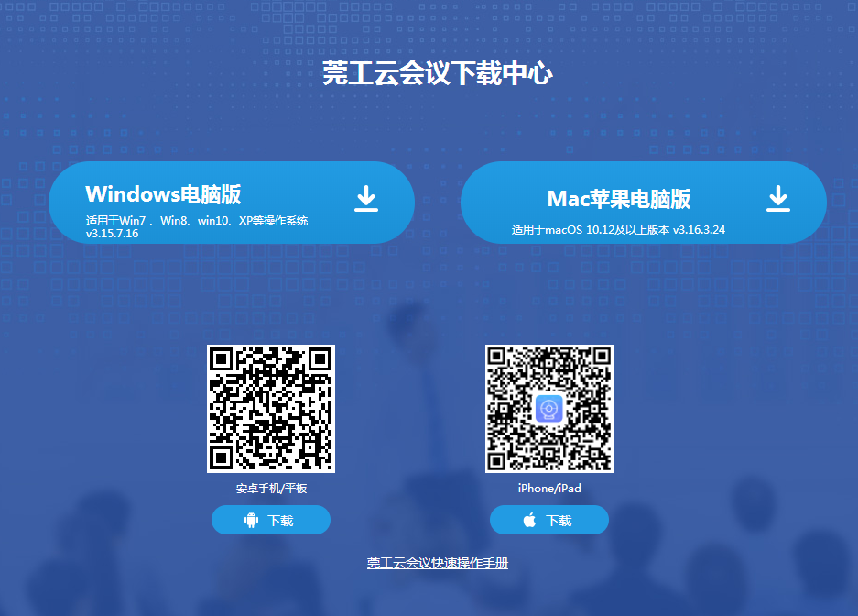

2、选择会议号加入会议
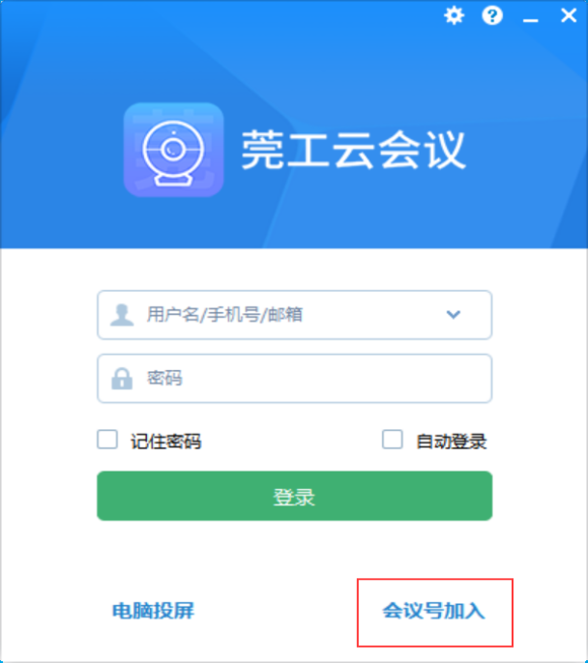
3、填写会议号、密码、昵称加入会议室
电脑APP昵称：填写真实姓名，如张三
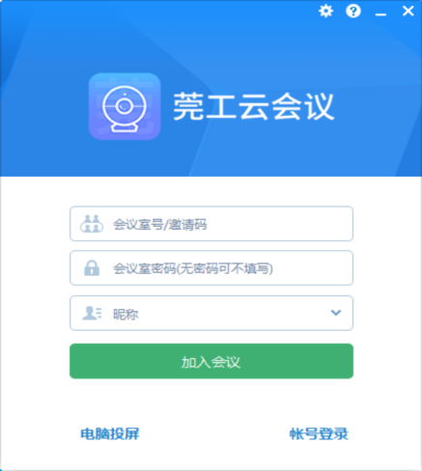

4、面试结束后
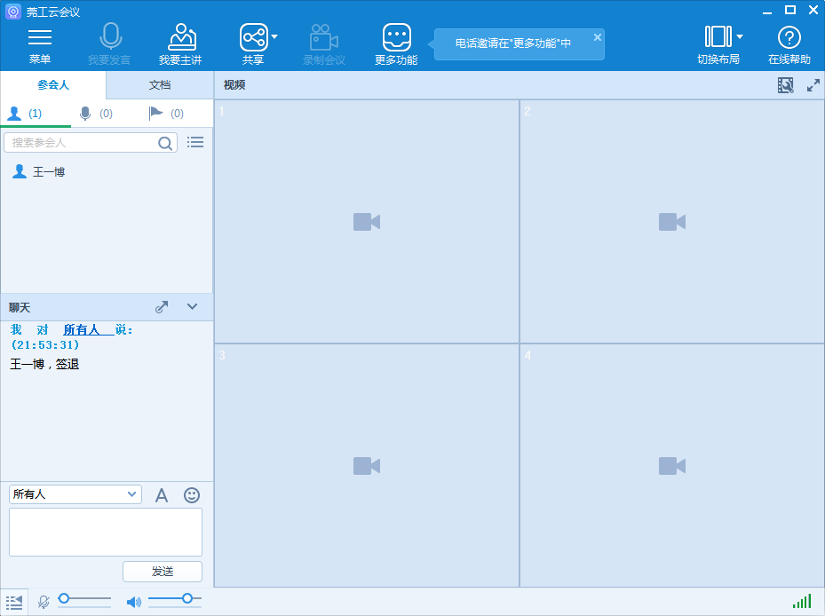
考生完成线上面试后，在莞工云会议对话框输入“姓名+签退”进行签退，并退出会议。线上面试结束。

